附件2
开票模板
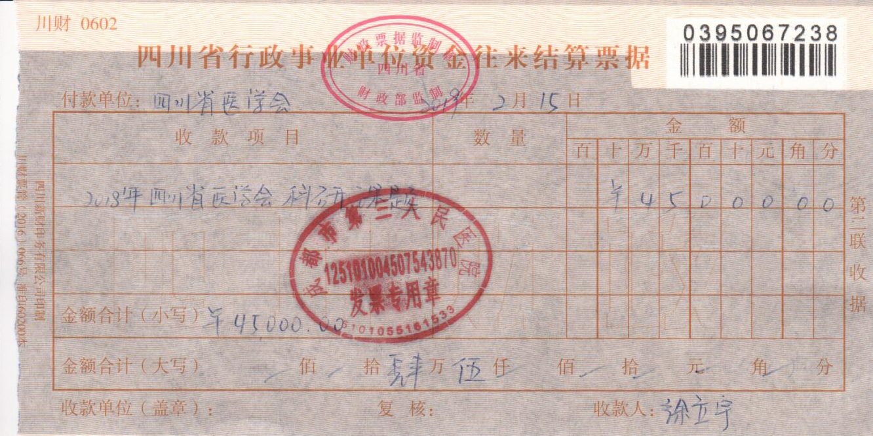
*研发和技术服务*
- 2025年度肾病专项科研项目立项费用
2025年度肾病专项科研项目立项费用

加盖
单位
财务专用章

***项（写编号）

名称：四川省医学会

税号：51510000504057684Y
地址：成都市武侯区星狮路818号大合仓星商界B区1栋3单元B805
开户行及账号：工商银行股份有限公司成都红星中路支路4402259019006666686

